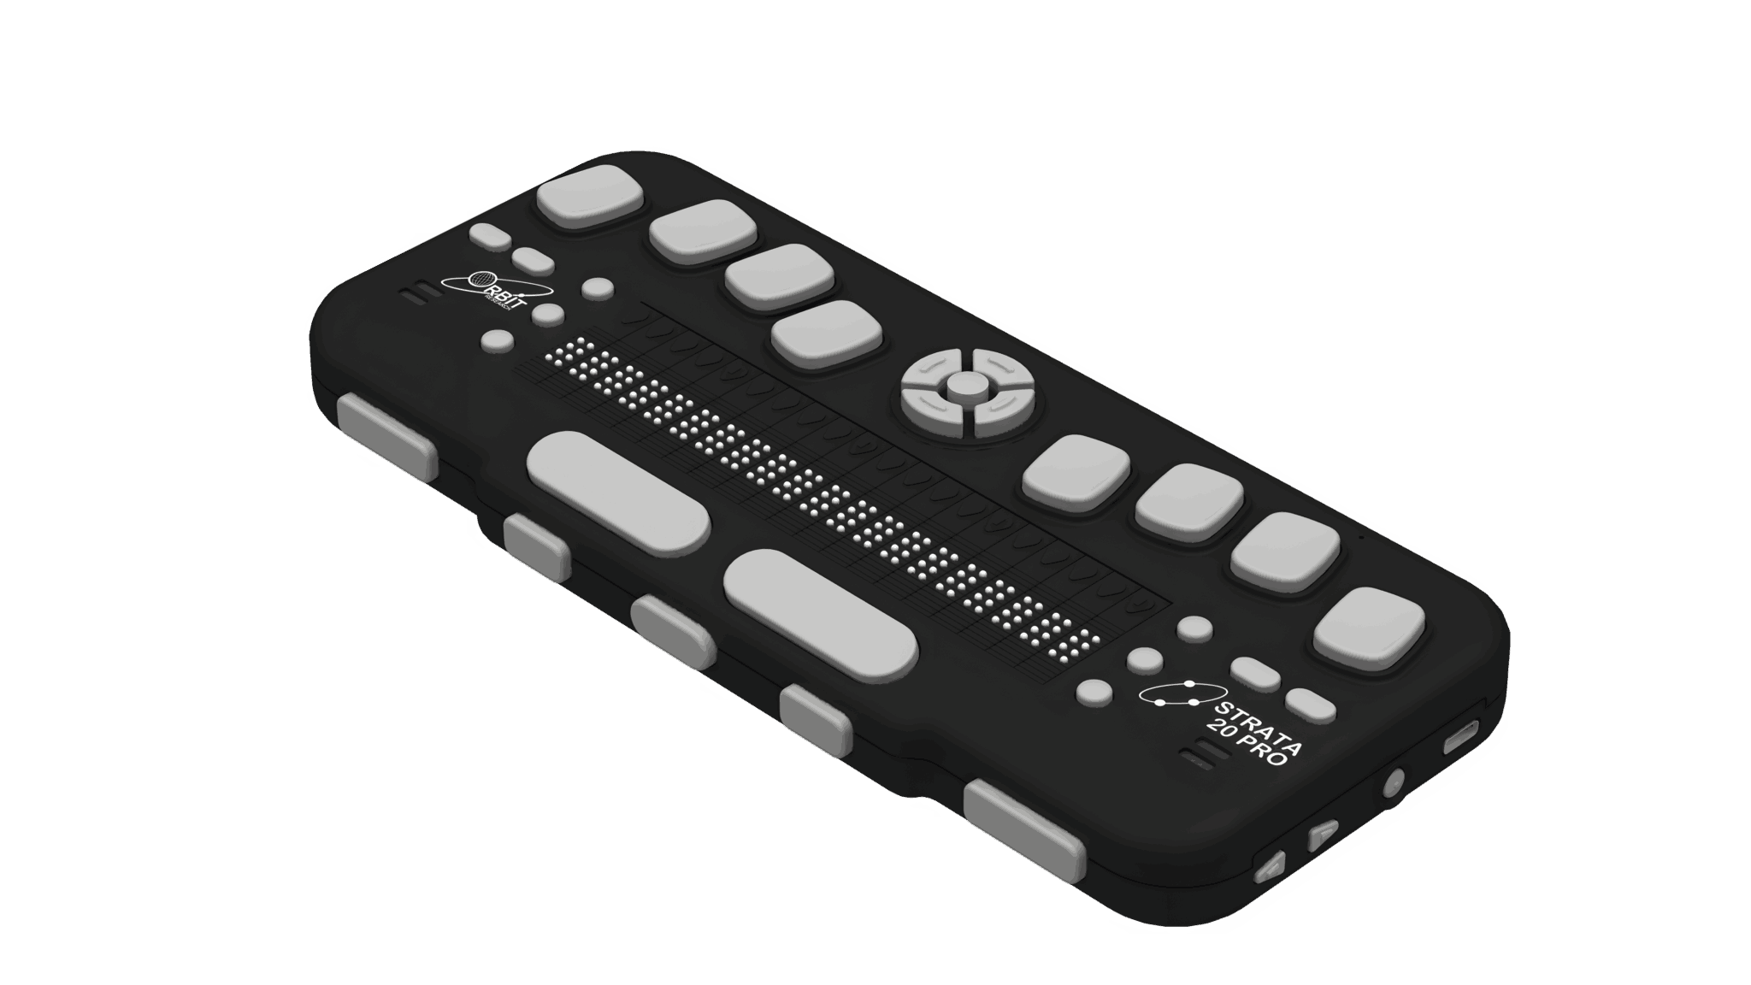
Orbit Strata 20 Pro
Orbit Strata 20 Pro är en kompakt multimodal punktdisplay utformat för användare som vill ha kraftfull punktskriftsåtkomst i en mycket portabel enhet. Genom att kombinera en 20-cells piezo-punktdisplay med tal, ljud och inbyggda applikationer, samlar den funktionerna hos en punktdisplay, anteckningsapparat och multimediasystem i ett kompakt format som kan användas var som helst.
Byggt på samma plattform som Orbit Speak Plus, utökar Strata 20 Pro den plattformen med en uppdaterbar punktdisplay, vilket gör det möjligt för användare att läsa böcker i punktskrift, skriva och redigera dokument, lyssna på ljudinnehåll, få tillgång till onlinebibliotek och hålla sig uppkopplade hela dagen med hjälp av punktskrift, tal, ljud eller någon kombination av dessa.
Med 20 piezo-punktceller med cursorroutingknappar och ett högkvalitativt Perkins-stil 8-tangenters punktskriftstangentbord, ger Strata 20 Pro snabb och bekväm punktskriftsinmatning och läsning i en enhet utformad för portabilitet. Navigeringen är enkel och intuitiv med markörplatta, tumknappar och konfigurerbara navigeringskontroller som gör det enkelt att navigera bland dokument, menyer och applikationer.

- Läs DAISY-, DOCX-, PDF-, EPUB-, BRF- och textformat Få tillgång till onlinebibliotek.
- Inbyggd redigerare för punktskrift och textdokument och Filhanteringsverktyg.
- Inbyggd framåt- och bakåtläsning av punktskrift med stöd för över 70 språk.
- Bluetooth- och USB-anslutning för datorer och smartphones.
- Fungerar med populära skärmläsare på Windows, macOS, iOS, Android, Chrome OS och Linux.
- Wi-Fi-anslutning för onlinetjänster och trådlösa programuppdateringar.
- Mediaspelare för musik och ljudfiler, Internetradio och podcastuppspelning.
- Röstinspelare för föreläsningar och anteckningar.
- Högkvalitativ talutgång med flera röster och TTS-alternativ.
- Högkvalitativa stereohögtalare och mikrofon.
- Högpresterande mobilprocessor med en Android-baserad plattform.
- Intern lagring med stöd för SD-kort i full storlek.
- Kompakt och lätt design 300 gram, 22,1 x 9,5 x 2,8 cm.

Artnr | Benämning | Pris:
1-5252 | Orbit Strata 20 Pro | 22 000:-

